Лабораторная работа № 3

Применение функций DOS и BIOS

Цель работы
Научиться использовать функции прерываний 10h (BIOS) и 21h (DOS).

Постановка задачи
- В центре чистого экрана вывести изречение:
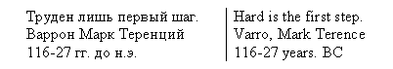
- Вывести по углам экрана:
  - Фамилию автора программы;
  - Номер группы;
  - Факультет;
  - Символ ‘!’, повторив его 5 раз.
- Задать видеоатрибуты, определяющие цвет символов и цвет фона при выводе символов на экран. Выбор цветового оформления зависит от вкуса.

Порядок выполнения работы
- Создать рабочую папку для текстов программ на ассемблере и записать в нее файлы tasm.exe, tlink.exe, rtm.exe и td.exe из пакета tasm, а также файл с исходным текстом программы на ассемблере, который сохранить с именем prog3.asm.
- Создать загрузочный модуль, загрузить его в отладчик и выполнить программу в пошаговом режиме.

Содержание отчета:
- Цель работы.
- Постановка задачи.
- Теоретическая часть (описание только тех функций, которые были использованы в программе).
- Листинг программы.
- Пояснения к программе.
- Вывод.

Теоретическая часть
В лабораторной работе №2 приведена программа вывода строки на экран. Вывод строки в этой программе осуществляется посредством обращения к функции операционной системы (ОС). Кроме этой функции ОС содержит большое количество других функций, которые можно использовать при разработке программ.
Для вывода строки на экран использовалась функция №9 прерывания №21h.
Прерывание - специальный набор готовых процедур, постоянно доступный для использования.

Общий алгоритм применения функций любого прерывания
- Поместить номер вызываемой функции в регистр ah;
- Подготовить, если необходимо, входные данные для функции;
- Вызвать прерывание;
- Сохранить или обработать выходные данные

Пример 1: Вывести на экран символ '$'
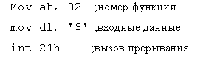

Функции BIOS для работы с экраном
Возможности DOS для вывода на экран символьной информации весьма ограничены: она не имеет функций для изменения цвета выводимых символов и позиционирования курсора. Кроме того, в DOS отсутствуют средства формирования графических изображений.
Все возможности видеосистемы компьютера можно реализовать с помощью видеофункций BIOS прерывания int 10h. Прерывание int 10h обеспечивает: смену видеорежима (текстовый или графический); вывод символьной и текстовой информации; смену шрифтов, настройку цветовой палитры, работу с графическим изображением. Программирование видеосистемы с помощью средств BIOS более громоздко, однако большие возможности и высокая скорость вывода обуславливают широкое использование этого метода в прикладных программах.

Прерывание BIOS 10H (обмен данными с дисплеем).

Это прерывание обеспечивает выполнение 16-и операций с дисплеем. Выбор операции производится в зависимости от значения регистра AH. Операции с дисплеем можно разделить на 5 групп:

1. Операции интерфейса
- AH = 00h установка видеорежима
- AH = 01h установка конфигурации курсора
- AH = 02h установка позиции курсора
- AH = 03h получение положения курсора
- AH = 04h чтение положения светового пера
- AH = 05h выбор активной страницы
- AH = 06h прокрутка активной страницы (экрана) вверх
- AH = 07h прокрутка активной страницы (экрана) вниз
2. Операции обработки символов.
- AH = 08h чтение символа и его атрибута в текущей позиции курсора
- AH = 09h запись символа и атрибута в текущую позицию курсора
- AH = 0Ah запись символа в текущую позицию курсора
3. Операции графического интерфейса.
- AH = 0BH задание палитры цветов
- AH = 0CH изображение точки
- AH = 0DH чтение точки (позиция, атрибут)
4. Операция вывода в режиме телетайпа - позволяет использовать монитор, как простой терминал (вывод на экран с перемещением курсора)
AH = 0EH
5. Операция чтения в видеорежиме
AH = 15 0FH получение видеорежима

Примечание. Смотри файл Справочный материал по функциям BIOS

Пример 2: Позиционирование курсора.

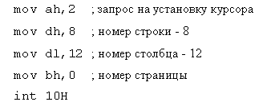

Пример 3: Запись символа в позицию курсора
Записывает символ ASCII кода в текущую позицию курсора. Символ принимает атрибут, установленный ранее для этой позиции. После вывода курсор следует сместить к следующей позиции функцией 02h.
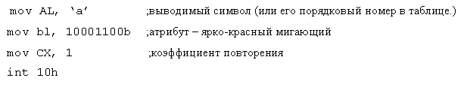

Пример 4: Очистка экрана.

Для очистки экрана используется прокрутка, т.к. при этой операции появляющиеся на экране строки заполняются пробелами.

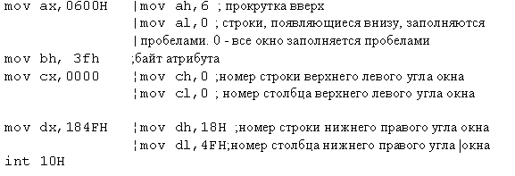

Режим цветного текста
Из рис. 1 следует, что каждый символ может принимать любой из 16 возможных цветов, определяемых сочетанием младших 4-х битов. Биты 4-6 байта атрибутов задают цвет фона под данным символом. Последний бит 7, в зависимости от режима видеоадаптера, определяет либо яркость фона под данным символом (тогда фон также может принимать 16 разных цветов), либо мерцание символа (устанавливается DOS по умолчанию).

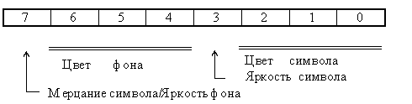

Рис.1 Структура байта атрибутов
При загрузке машины устанавливается стандартная палитра, коды цветов которой приведены в табл. 1. Рассмотрим некоторые примеры. Так, в режиме мерцания значение старшего полубайта атрибута 8h обозначает не серый фон, а чёрный при мерцающем символе, цвет которого по-прежнему определяется младшим полубайтом; значение старшего полубайта 0Ch – красный фон при мерцающем символе. Переключение назначения бита 7 осуществляется подфункцией 03h функции 10h прерывания int 10h.
Таблица 1
Коды цветов стандартной палитры
Двоичное  число | Шестнадца-теричное число | Цвет | Двоичное число | Шестнадца-теричное число | Цвет
0000 | 0h | Чёрный | 1000 | 8h | Серый
0001 | 1h | Синий | 1001 | 9h | Голубой
0010 | 2h | Зелёный | 1010 | 0Ah | Салатовый
0011 | 3h | Бирюзовый | 1011 | 0Bh | Светло-бирюзовый
0100 | 4h | Красный | 1100 | 0Ch | Розовый
0101 | 5h | Фиолетовый | 1101 | 0Dh | Светло-фиолетовый
0110 | 6h | Коричневый | 1110 | 0Eh | Жёлтый
0111 | 7h | Белый | 1111 | 0Fh | Ярко- белый

